1. Res это val
2. 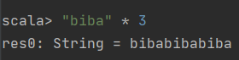
3.  (ScalaNumberProxy)
4. 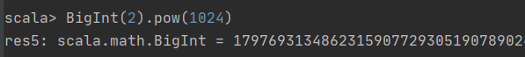…….
5. 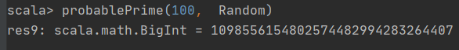

import scala.math.BigInt.probablePrime

import scala.util.Random

1. 
2. 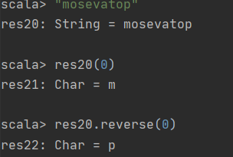
3. Take берет первые n элементов

Drop Берет все элементы кроме первых n

takeRight берет последние n элементов

dropRight все элементы кроме последних n

Преимущество и одновременно недостаток в том, что эти 4 метода специализированы под определенный вид действий, то есть при специализированной проблеме нам будет легче использовать одну из этих 4 методов, тк это производительнее. Но мы не можем использовать эти методы в общем случае.

1. 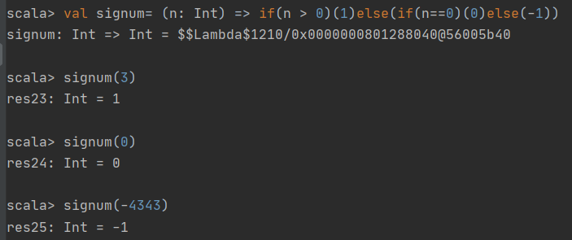
2. Uint
3. 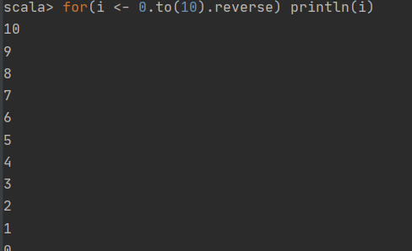
4. 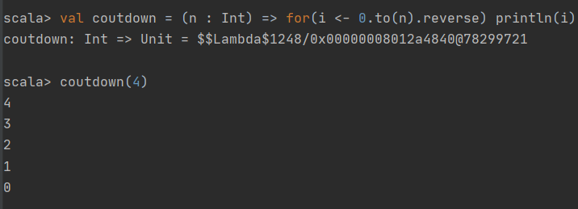
5. 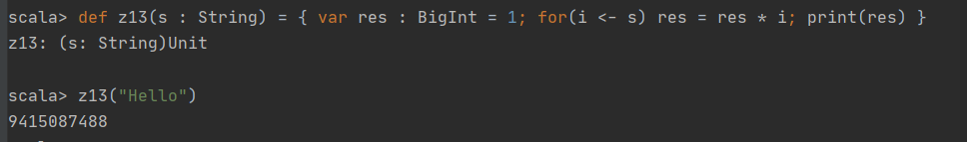
6. 
7. Пусто
8. Тоже что и 14
9. 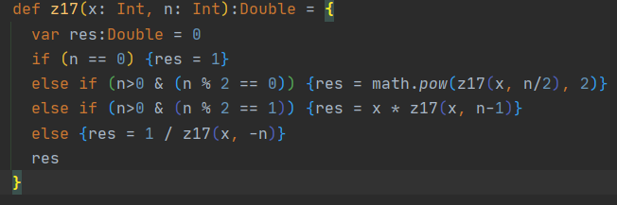
10. 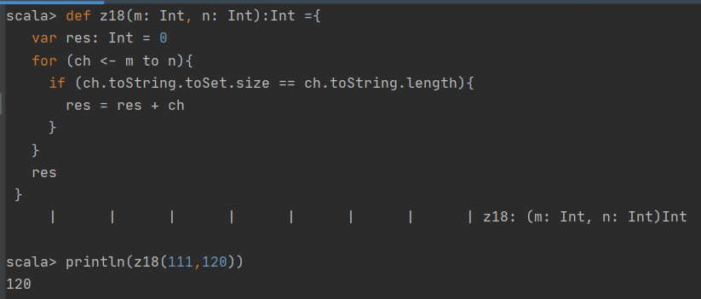
11. 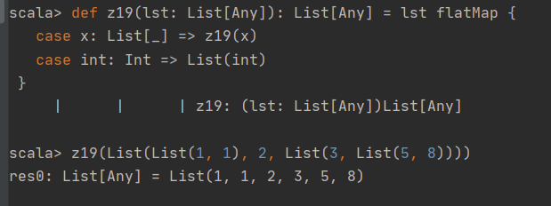
12. 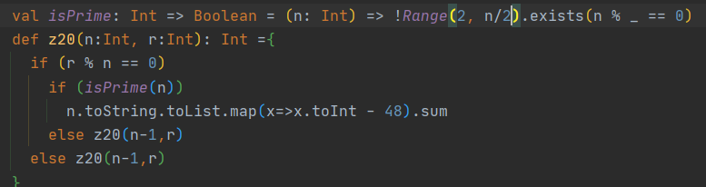
13. 
14. Тоже
15. Тоже
16. 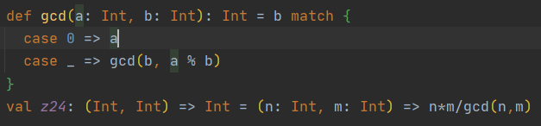
17. 
18. 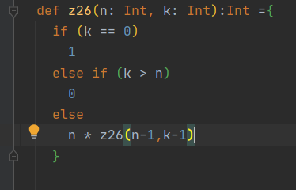
19. 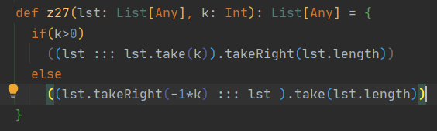
20. 
21. 
22. 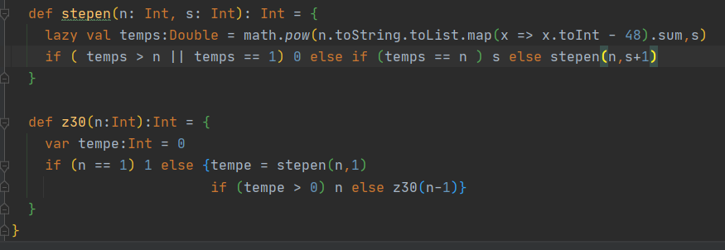
23. 